Додаток до рішення Червоноградської районної ради
Львівської області від 2022 року №

Межі села Старгород Сокальської міської ради Червоноградського району Львівської області

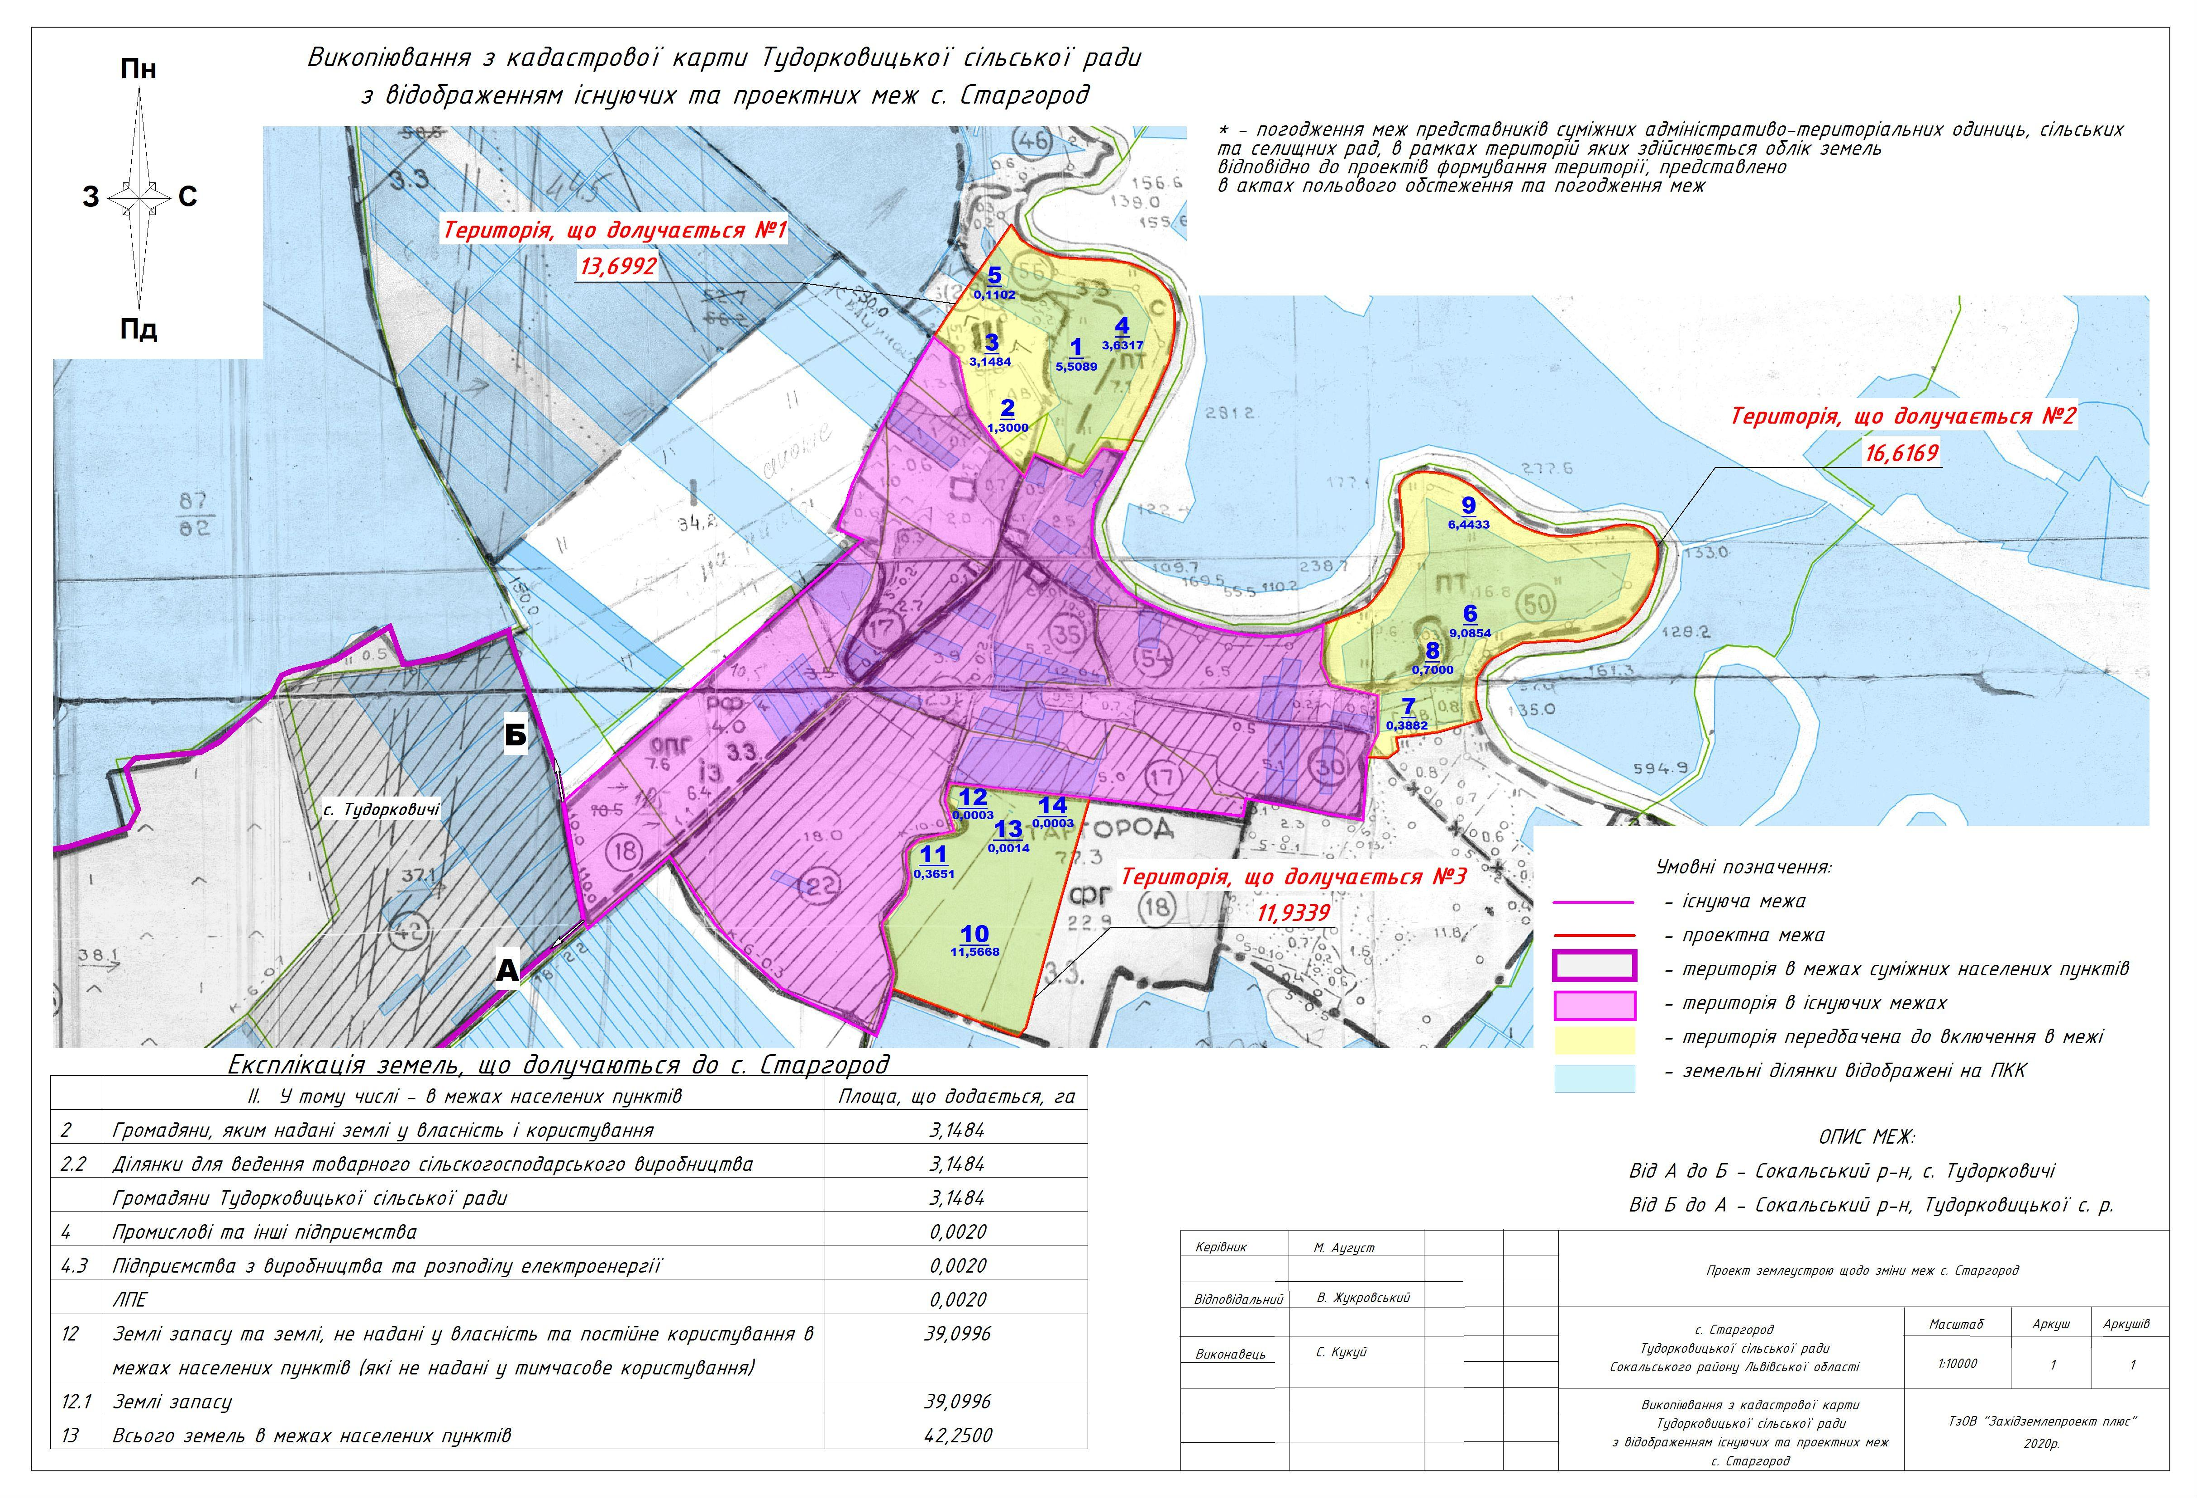

Заступник голови районної ради Наталія Кохан

